**Návod na export certifikátu pre prístup do systému XMtrade®/ISOM**

Po získaní kvalifikovaného certifikátu od akceptovaných certifikačných autorít uvedených na stránke http://www.okte.sk/media/47424/akceptovane_certifikacne_autority_isom_062013.pdf

je potrebné zaslať na OKTE, a.s. jeho verejnú časť v komprimovanom formáte .zip(.rar). Verejnú časť si vygenerujete podľa nasledovného postupu

1. Otvorte Internet Explorer

2. Zvoľte položku “Nástroje” a v nej voľbu “Možnosti siete Internet“

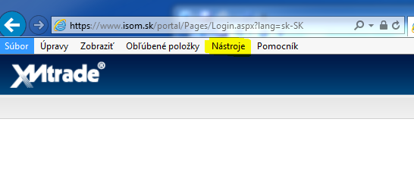

3. Zobrazí sa vám tabuľka so záložkami (záleží na nastavení úrovne bezpečnosti) – zvolíte si

“Obsah” a v rámci nej zvoľte “Certifikáty”

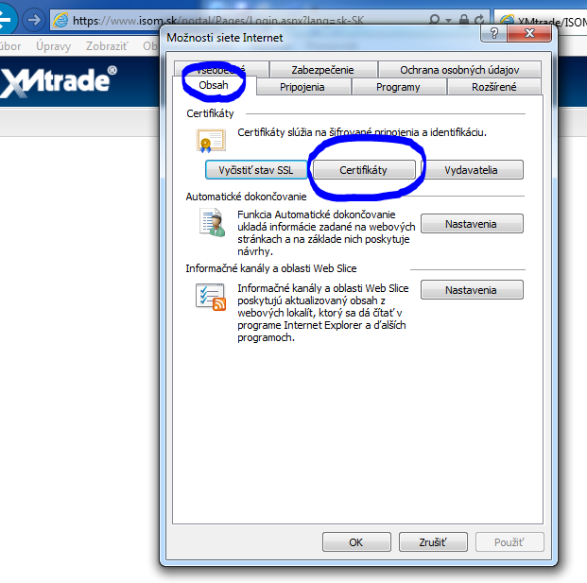

4. Pod záložkou “Osobné” si nájdete príslušný certifikát, označíte si ho a použijete voľbu “Exportovať”

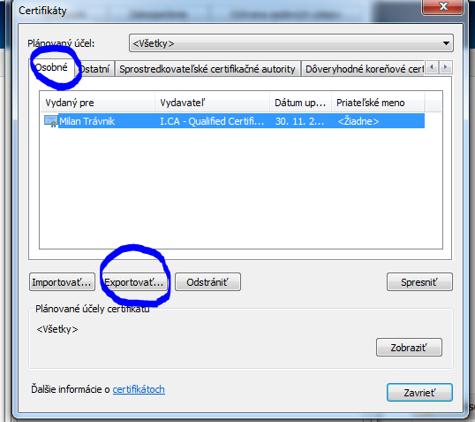

5. Otvorí sa okno „Sprievodca exportom certifikátov“, vyberiete voľbu „Ďalej“

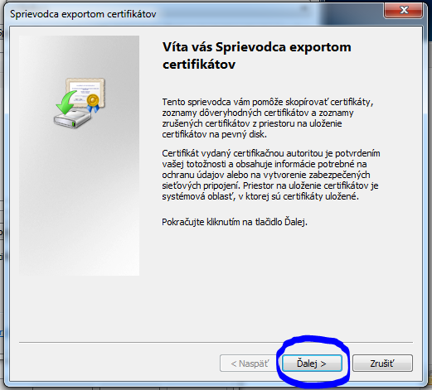

6. Ponecháte predvolené „Nie, neexportovať súkromný kľúč“ a vyberiete voľbu „Ďalej“

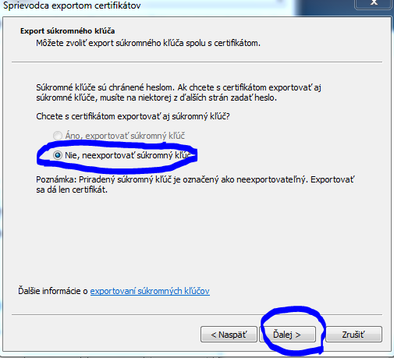

7. Ponecháte predvolené „Binárny X.509 s kódovaním DER (.CER)“ a vyberiete voľbu „Ďalej“

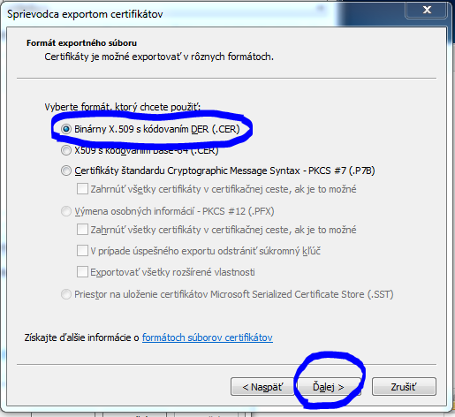

8. Voľba „Prehľadávať...“

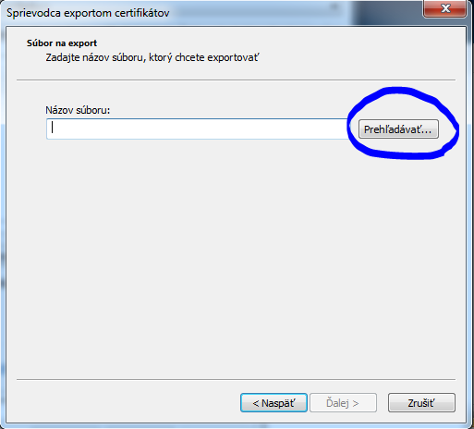

9. Vyberte miesto uloženia a ako názov súboru zadajte Vaše priezvisko a dajte „Uložiť“

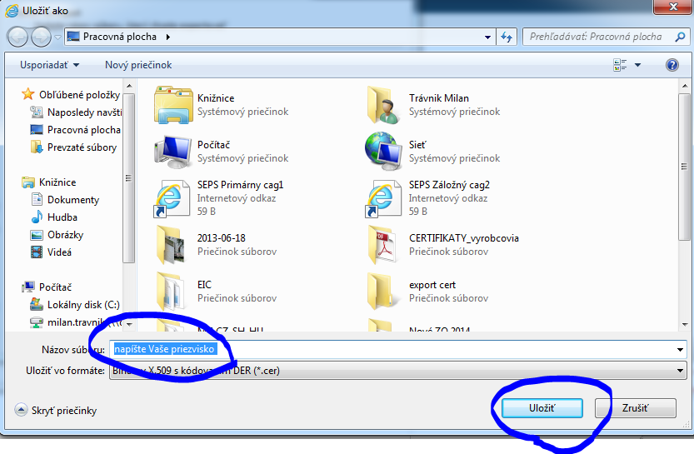

10. Voľba „Ďalej“

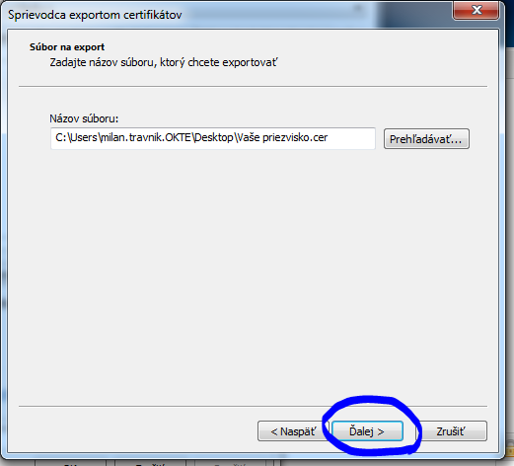

11. Voľba „Dokončiť“ (Po úspešnom zakončení sa zobrazí správa: „Export prebehol úspešne“)

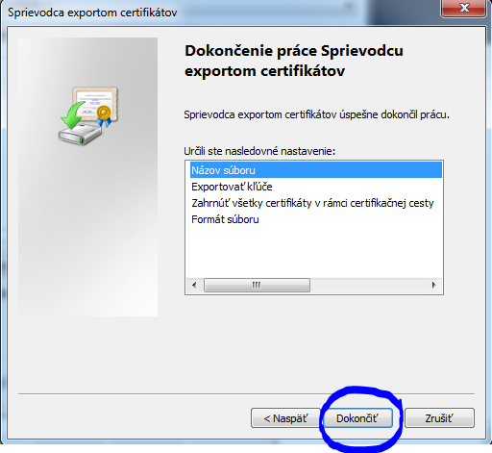

12. Následne je potrebné vyexportovaný certifikát komprimovať do **ZIP (RAR) formátu** a odoslať na e-mailovú adresu : [certificate@okte.sk](mailto:certificate@okte.sk)

V prípade, že certifikát nebude komprimovaný, nedôjde k jeho doručeniu z dôvodu odfiltrovania

e-mailovým serverom!